Консультация для родителей
«Рисование в раннем возрасте»
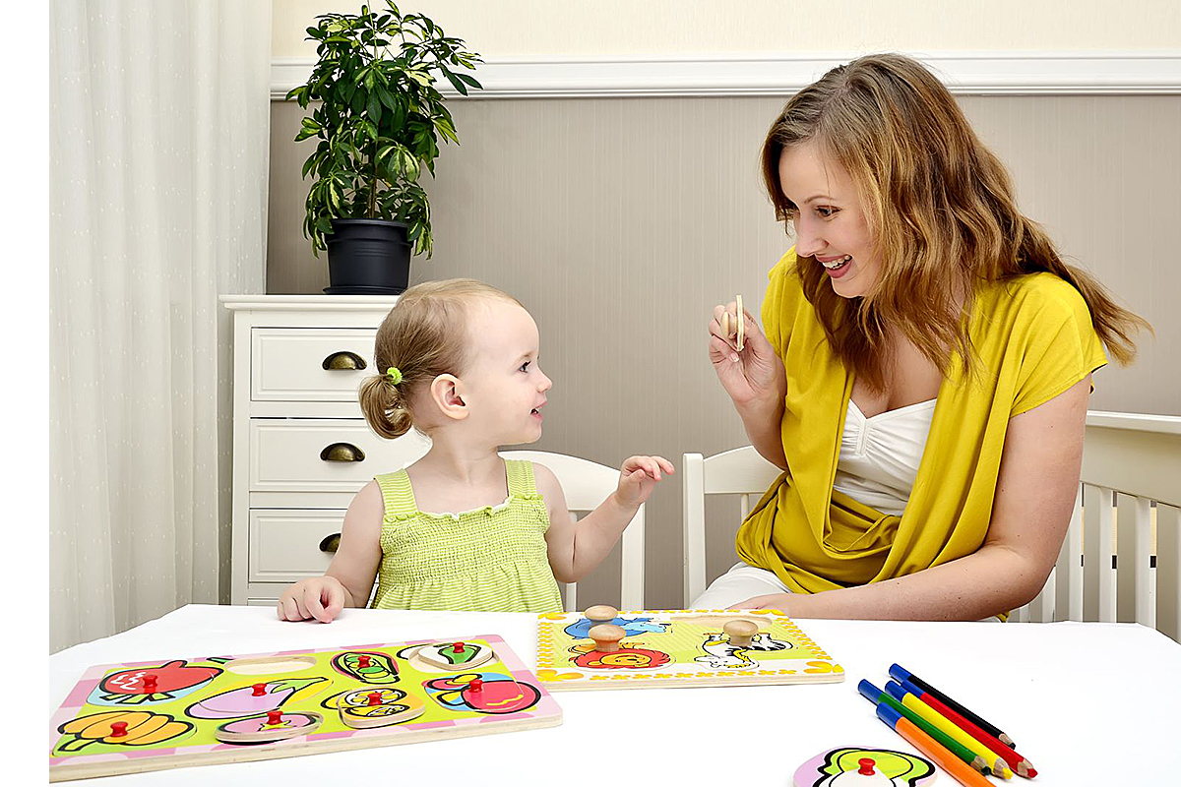
Даже в раннем возрасте ребенка можно и нужно увлечь рисованием, естественно, с учетом его возможностей. Рисование прекрасно развивает мелкую моторику, воображение, знакомит с цветом, формой, наконец, просто доставляет удовольствие.
Чем и на чём рисовать ребёнку 2-3-х лет?
В 2 года рисовать ваш малыш может пальчиковыми красками, восковыми карандашами, жирными фломастерами, мелками на асфальте или специальной доске, подойдет также и знакомые нам с детства акварель и гуашь при условии, что вы будете следить за тем, чтобы малыш не попробовал их на вкус. Обычные деревянные карандаши и тонкие фломастеры пока лучше отложить на более поздний срок, т.к. из-за слишком сильного нажима грифель карандаша будет постоянно ломаться, а у фломастера - вдавливаться внутрь.
Учтите еще и то, что 2-3-х летнему художнику трудно впихнуть свое творчество в стандартный формат А4 и не испачкать стол, пол, обои. Ваши одергивания типа «Рисуй на бумаге!», «Не пачкай!» вряд ли подействуют, а могут вообще отбить охоту к рисованию, поэтому лучше сразу же подготовить бумагу большого формата, прекрасно подойдут для этой цели рулоны старых обоев.
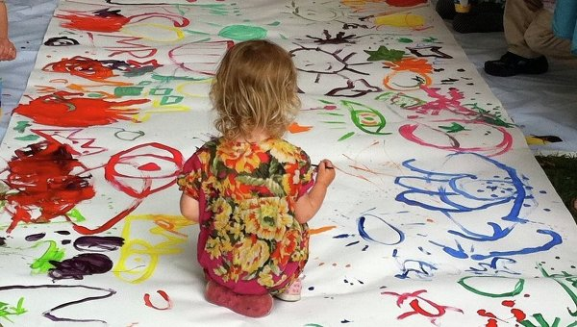
Уроки рисования для ребёнка 2-3-х лет
В возрасте 2-3-х лет с ребёнком можно рисовать следующее:
Зачеркивания (штрихование). Нарисуйте (приклейте) несколько зайчиков (мышек, рыбок) и предложите малышу «спрятать» их от лисы (кошки, акулы) путем зачеркивания. Подсказывайте малышу в игровой форме: «Ну-ка спрячь ушки зайки», «А хвостик у мышки виднеется, кошка вот-вот схватит».
Линии. Попросите ребенка нарисовать спокойное море (прямая линяя), но вот подул сильный ветер, и море заволновалось (волнистые линии). Изобразите (приклейте) в центре листа ежика, а вокруг него яблоко, грушу, грибочек, пусть малыш поможет ежику добраться до лакомства, проводя линии от зверька до яблока, груши, грибочка. При этом обращайте внимание маленького художника, что груша находится дальше всего, поэтому дорожка получилась длиннее, яблоко - ближе, поэтому дорожка – короче и т.д.
Возможны и такие игры:
вы рисуете цветы, ребенок - стебли (поставили цветы в вазу для бабушки, или посадили на клумбу),
вы - шары, ребенок - веревочки (чтобы не улетели),
вы - человечка, ребенок - ручки и ножки,
вы - солнышко, ребенок - его лучики и т.д.
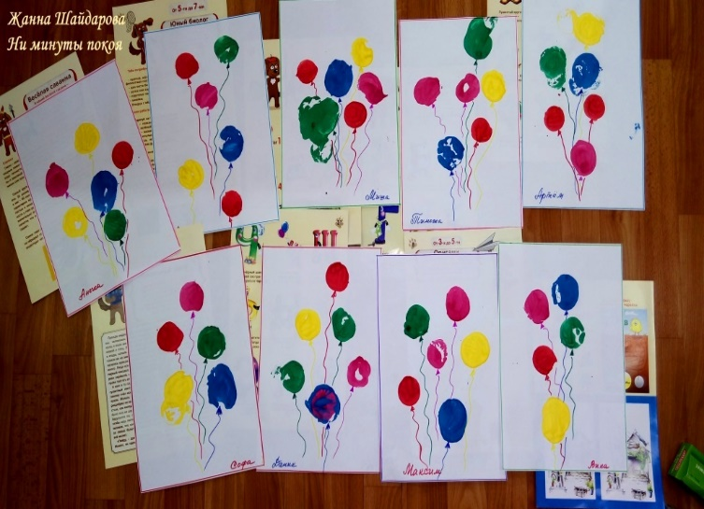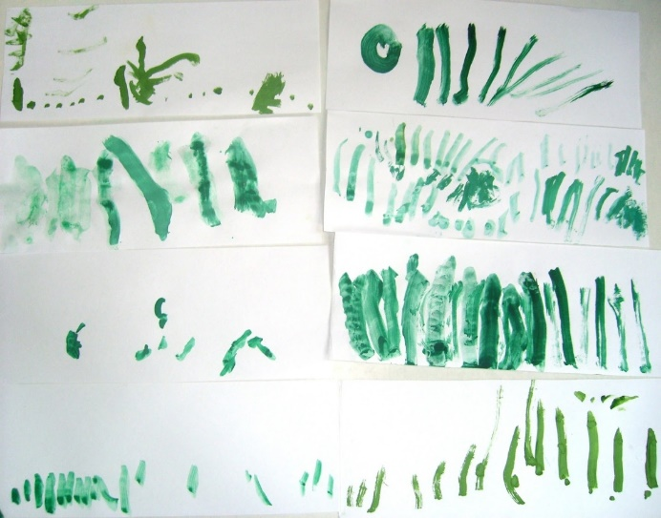
Точки. Попросите ребенка «наполнить» нарисованный пустой пузырек цветными витаминками, нарисовать ягодки на полянке или в корзинке, листочки на дереве, изобразить глазки, носик на лице человечка или мордочке животного, нарисовать как падает снег, капает дождь и т.д.
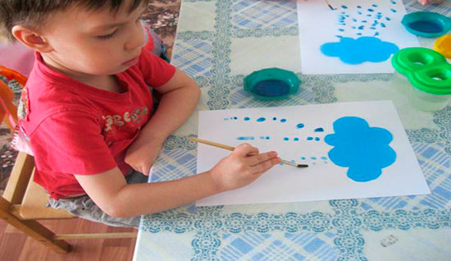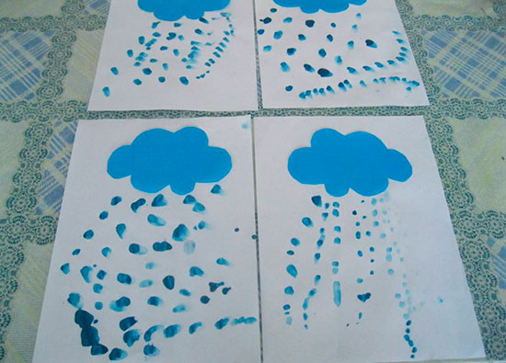
Ставить печати. Для этого подойдут как готовые заготовки, так и самодельные: вырезанные из поролона, картофеля, моркови в виде кружка, звездочки, цветка, квадрата и т.д. Не забывайте и об отпечатках пальцев, ладони, ступней. Обычно такие занятия вызывают бурю положительных эмоций. Кроме того, Вы сможете сохранить отпечатки на память или, оформив красивой рамкой, подарить произведение искусства на день рождения любимой бабушке.
